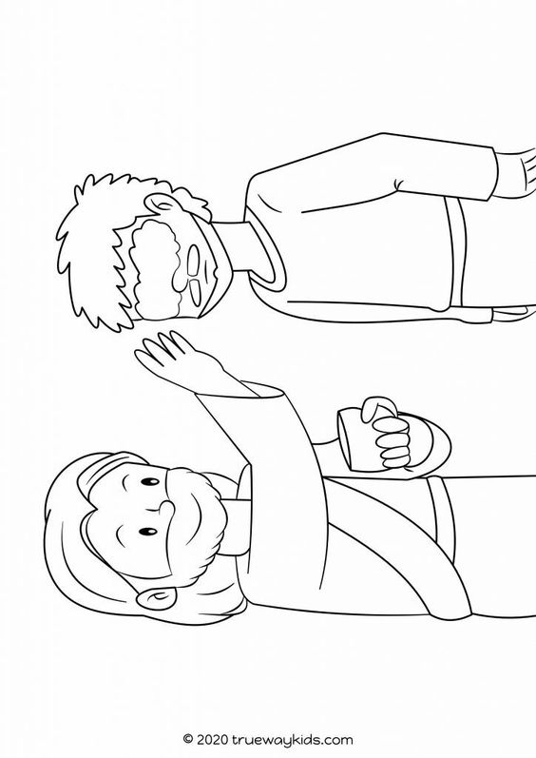

ZADATAK: IZREŽI SLIKU I ZALIJEPI JE U BILJEŽNICU. OBOJAJ ISUSA I BARTIMEJA. POKAŽI KAKO JE ISUS OZDRAVIO BARTIMEJA.

